FORMULARZ ZAMÓWIENIA PLAKIETKI
EKOLOGICZNEJ AUSTRIA
Imię

Nazwisko /Firma

Ulica, nr domu, mieszkania

Kod pocztowy

Miejscowość

NIP

Telefon kontaktowy osoby zamawiającej

* konieczne jest również dostarczenie kopii dowodu rejestracyjnego oraz kopii certyfikatu Euro (skan)
na adres e- mail : sklep@pzmtravel.com.pl
Wzory austriackich plakietek ekologicznych:  (142,-zł) | 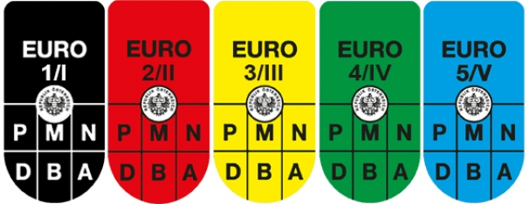
Akceptuję warunki zakupu i dostarczenia plakietki | Data i odpis Klienta:

